Учреждения образования

«Белорусский государственный технологический университет»

Отчёт по лабораторной работе №6

«**Модульное программирование>>**

Янкевича Ярослава Павловича

1 курс, 1 группа

1. Постановка задачи:

Выполнить перевод символов в кодировку widows-1251. Сравнить значения верхнего и нижнего регистра. Предусмотреть последовательный ввод с клавиатуры нескольких символов. Завершить программу.

1. Входные данные:

Символы, введенные с клавиатуры.

Выходные данные:

Символы, переведенные в кодировку windows-1251, вывод разницы регистров.

4.

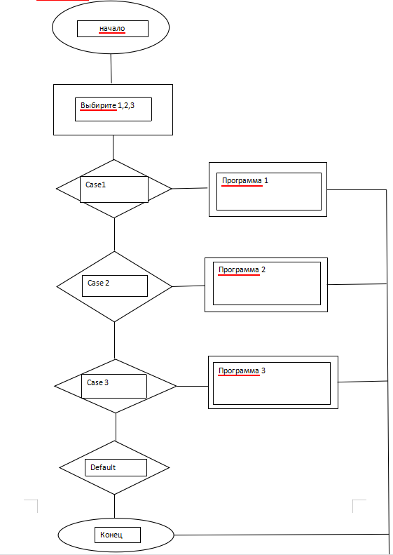

5) Разбить программу на модули. Описать состав, назначение,

входные/выходные данные и алгоритм (любым способом) ***каждого***

***Модуля***

(1) Заголовочный модуль.

Подключение библиотек, название функции.

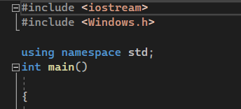

(2) Входные данные, выбор действия

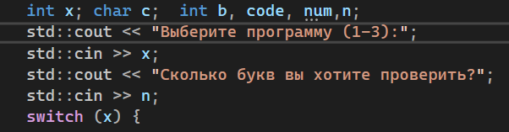

1. Первая подпрограмма

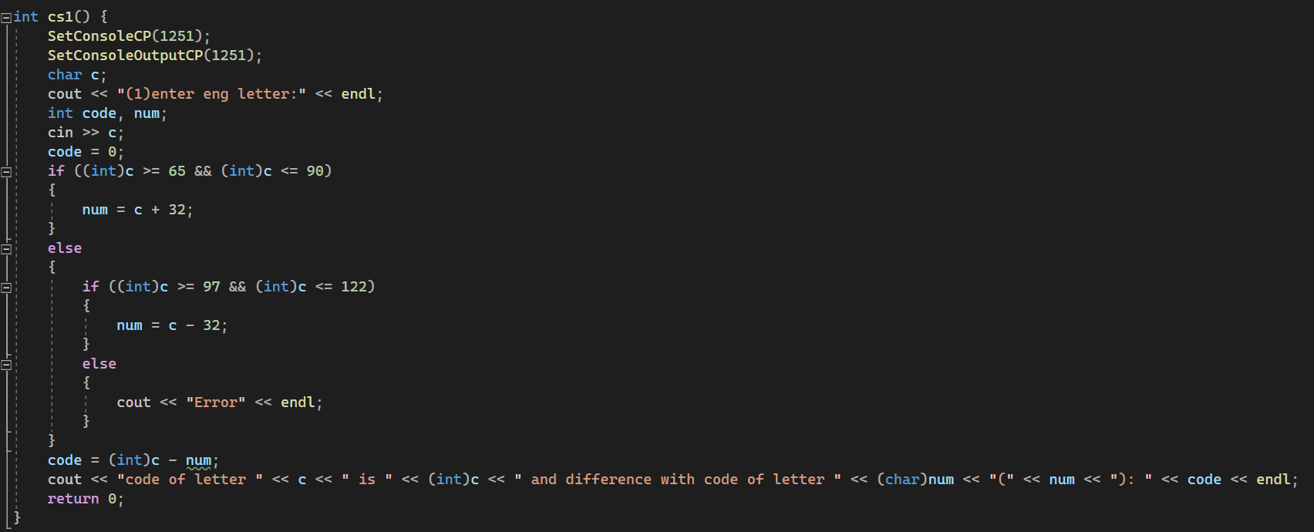

***Файл реализации модуля***

Словесно-формульное описание алгоритма:

1. Ввести символ.

2. Если символ прописной, то к коду символа прибавляем 32.

3. Если символ строчный, то от кода символа отнимаем 32.

4. Если п.3 и п.4 не выполняется, то вывести: ”Это не буква”.

5. Конец.

(4) Вторая подпрограмма

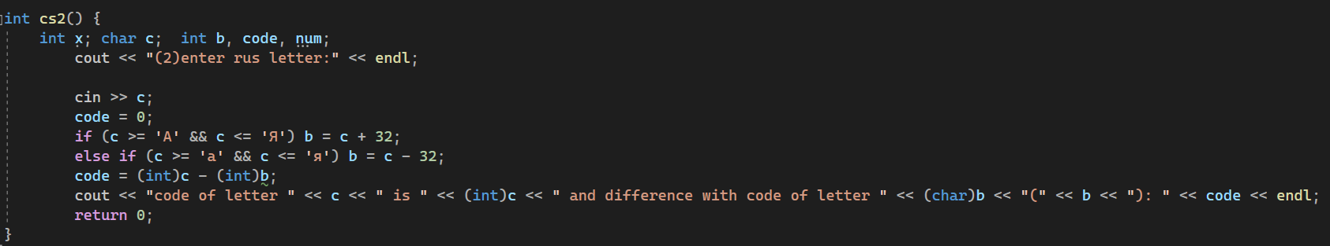

Словесно-формульное описание алгоритма:

1. Ввести символ.

2. Если символ прописной, то к коду символа прибавляем 32.

3. Если символ строчный, то от кода символа отнимаем 32.

4. Если п.3 и п.4 не выполняется, то вывести: ”Это не буква”.

5. Конец.

(5) Третья подпрограмма

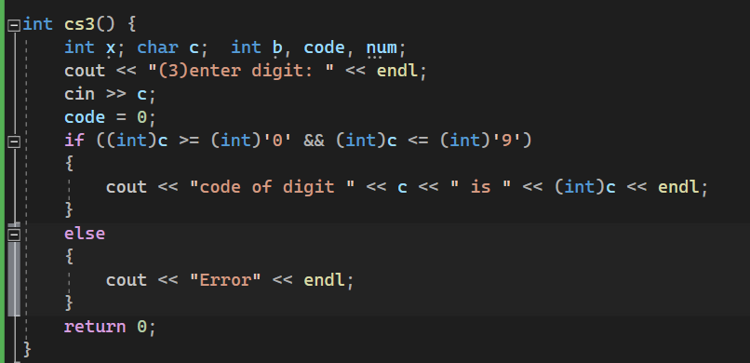

Словесно-формульное описание алгоритма:

1. Ввести символ
2. Перевести символ в кодировку windows-1251
3. Вывести результат
4. Конец

(6) Сообщение об ошибке

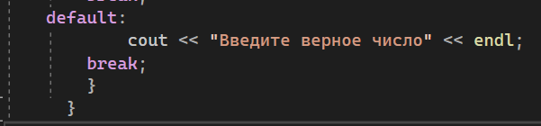

6) Выполнить нисходящее проектирование программы.

***Первый этап*** пошагового уточнения: ***задается*** заголовок программы,

соответствующий ее основной функции.

Int main()

***Второй этап*** пошагового уточнения: ***определяются*** основные действия.

Перевод_символов_в_кодировку_windows-1251

Обработака_разницы_регистров

Вывод_выходных_данных

***Третий этап*** пошагового уточнения: ***выполнение*** кода:

Вывод начального символа, кодировки windows-1251, разницы регистров.